

Lê atentamente o texto que se segue.
Educação Literária
Ficha/Questão de aula 5
Nome Ano Turma N.º
Texto narrativo – «O fantasma de Canterville», Oscar Wilde
 | O fantasma de Canterville
5  10  15  20  25 | [O fantasma] desistiu assim de assustar aquela  grosseira família americana, e contentou-se em  deslizar pelos corredores de chinelos, de cache-  col enrolado no pescoço com medo das correntes  de ar, e um pequeno arcabuz¹ para o caso de ser  atacado pelos gémeos. O seu golpe fatal aconteceu  no dia 19 de setembro. Tinha acabado de descer  as escadas até ao rés do chão, até ao grande hall  de entrada, na esperança que aí não seria pertur-  bado, e divertia-se a fazer comentários satíricos  em frente de enormes retratos da família dos  Canterville. Tinha apenas uma longa mas cuida  da mortalha, manchada de mofo do cemitério, o  queixo amarrado com uma tira de linho branco  amarelado e levava uma pequena lanterna e uma  pá de coveiro². Estava vestido para o papel de Ju-  das, O Desenterrado ou O Ladrão de Defuntos,  de Chertsey Barn, um dos seus papéis mais no-  táveis. Os Canterville tinham muitas razões para  se lembrarem disso, pois fora a verdadeira origem  de uma zanga com o seu vizinho, Lord Ruford.  Eram cerca das duas e um quarto da manhã e que  ele soubesse ninguém estava acordado. Quando  ia à Biblioteca, para verificar se a mancha conti-  nuava com os traços, saltaram de repente sobre  ele, vindas de um canto obscuro, duas figuras que  agitavam os braços e lhe gritaram aos ouvidos: | 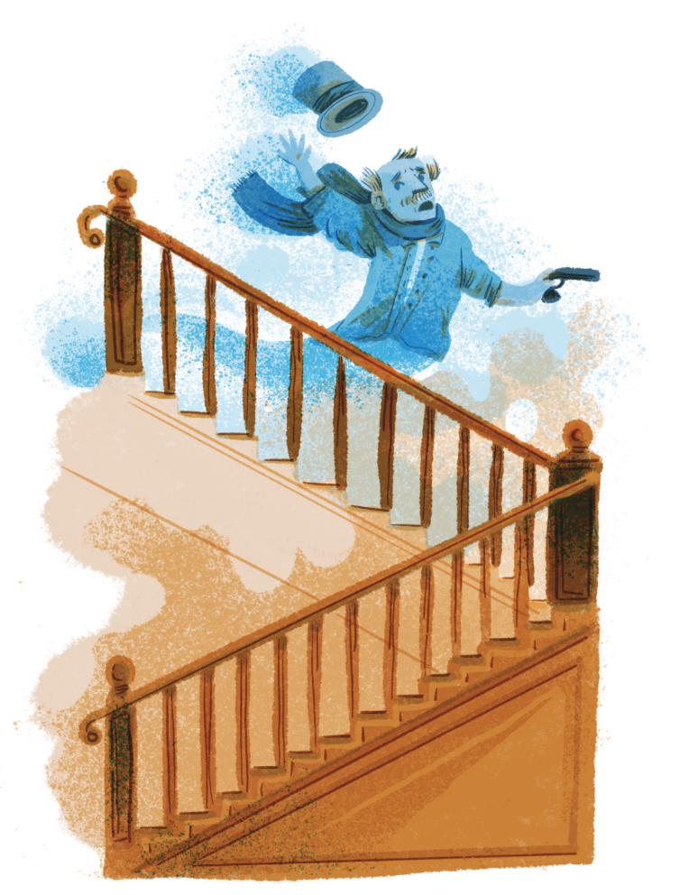
30  35 | – Buu!  Aterrorizado pelas circunstâncias que se lhe apresentavam, o que era bastante natural, correu  para as escadas mas topou Washington que estava à espera dele de mangueira do jardim na mão; ao  ver-se encurralado pelos seus inimigos, desapareceu pelo fogão de ferro que, felizmente não estava  aceso, e teve de continuar pelos canos e chaminés até chegar ao seu quarto todo sujo, atabalhoado  e desesperado.  Depois disto nunca mais foi visto em mais nenhuma excursão noturna. [...]  Todos se tinham convencido que o fantasma se tinha ido embora e o Sr. Otis tinha mesmo escrito  uma carta a comentar isso ao Lord Canterville, que por sua vez lhe respondeu muito feliz com as  notícias e enviou as suas felicitações à companheira do Ministro.  Os Otis estavam profundamente enganados porque o fantasma ainda estava lá em casa, agora  quase como um inválido, mas não disposto a acabar fosse com o que fosse. [...]
Oscar Wilde, in O fantasma de Canterville e outros contos, Porto,
Público Comunicação Social, 2004, pp. 21-23 (adaptado e com supressões).
 | 1. arcabuz: arma de fogo, portátil, de cano curto; 2. coveiro: pessoa que abre as covas no cemitério.

1. Completa a lista de personagens que surgem no texto com os respetivos nomes.
16 Pontos
4 x 4
a. Diplomata americano:
b. Anteriores proprietarios do castelo:
c. Dois dos filhos do casal americano:
d. Terceiro filho do casal americano:
2. Numera as frases de 1 a 7, de acordo com a ordem pela qual as ideias surgem no texto.
42 Pontos
7 x 6
(A) Apesar das expectativas dos filhos do diplomata, o fantasma manteve-se isolado no seu quarto.

(B) O fantasma nunca desistiu de assustar os novos proprietários do castelo.

(C) O disfarce que usava, a 19 de setembro, tinha sido a causa de uma desavença antiga.

(D) O embaixador informa o anterior proprietário sobre o desfecho da história do fantasma.

(E) Para evitar encontros desagradáveis, o fantasma passa a vaguear pela casa quando supõe que todos estão a dormir.

(F) O fantasma passou a proteger-se do frio e dos ataques de que era alvo.

(G) Os papéis inverteram-se e é o fantasma que tem de fugir daquela estranha família americana.

3. Seleciona a única opção que constitui uma afirmação verdadeira.
12 Pontos
(A) O fantasma de Canterville é um exemplo de literatura de tradição oral.

(B) O autor inspirou-se em personagens da literatura de terror para descrever os disfarces do fantasma.

(C) A família americana vivia aterrorizada com a ideia de partilhar o castelo com um fantasma.

(D) Foi com a notável criação de Judas, O Desenterrado, que o fantasma conseguiu, finalmente, assustar a família Otis.

4. Explica, por palavras tuas, a última tentativa feita pelo fantasma para assustar a família.
15 Pontos

5. Indica a transformação por que o fantasma passou e aponta as razões que a originaram.
15 Pontos

